Южно-Сахалинск
Рейтинг сайта (3,9)
Численность населения: 192 734 чел. | Территория города: 164,66 км²
Часовой пояс: UTC+11 | Телефонный код: +7 (424)
Почтовый индекс: 693xxx | Автомобильный регион: 65
Стоимость жилья за м²: 100 000 руб. | Средняя заработная плата: 31 000 руб.
Средняя температура в городе по месяцам:
Дек. | Янв. | Фев. | Мар. | Апр. | Май. | Июн. | Июл. | Авг. | Сен. | Окт. | Ноя.
-8.6° | -12.2° | -11.6° | -5.6° | +1.7° | +6.9° | +11.7° | +15.5° | +17.3° | +13.2° | +6.5° | -1.6°
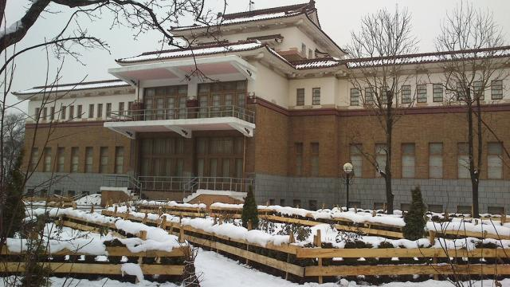
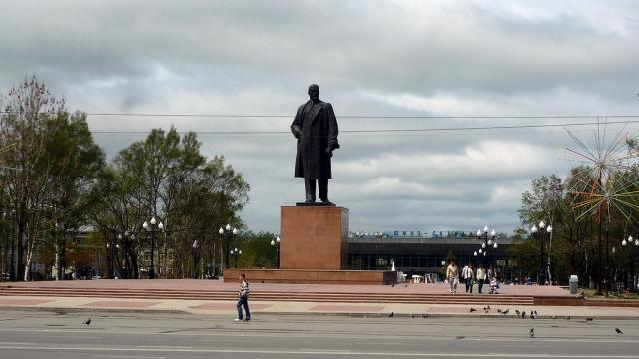
Южно-Сахалинск глазами жителя. О климате, экологии, районах, ценах на недвижимость и работе в городе. Плюсы и минусы жизни в Южно-Сахалинске. Отзывы жителей и переехавших в город.
- Общее
- Климат и экология
- Население
- Районы
- Инфраструктура
- Экономика
- Криминал
- Досуг
- Отзывы
- Общее
- Климат и экология
- Население
- Районы
- Инфраструктура
- Экономика
- Криминал
- Досуг
- Отзывы

Общие сведения и краткая история Южно-Сахалинска
Далеко на востоке нашей огромной России, в юго-восточной части острова Сахалин, расположился административный центр Сахалинской области — город Южно-Сахалинск или Южный, как ласково называют его сахалинцы.
За свою недолгую историю город несколько раз менял название и даже страну. Все началось в 1882 году, когда на юг Сахалина стали свозить ссыльнокаторжных для создания поселения. Место это быстро прозвали Владимировкой, по имени одного из надзирателей.
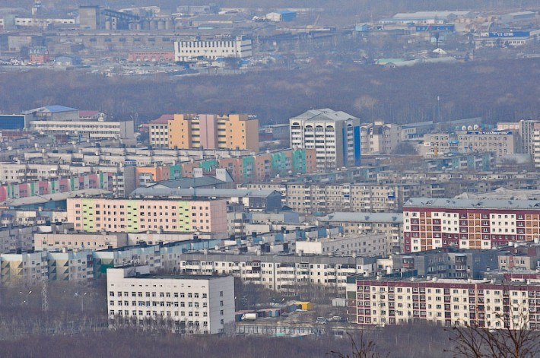
Обзорный вид города. Фото by ufedor (http://ufedor.livejournal.com/)
В период с 1905 по 1945 годы южный Сахалин был передан Японии, и поселок Владимировка был переименован в Тойохару. За 40 лет Тойохара из маленького поселка разрослась до размеров административного центра всего японского Сахалина. При японцах появляется четкая прямоугольная система планировки улиц, строится железная дорога, закладывается городской парк. После освобождения Сахалина в конце августа 1945 года, город, сильно пострадавший в войну, начали отстраивать заново.
В июне 1946 года город получил свое последнее имя — Южно-Сахалинск. Сегодня почти ничего не напоминает о японском господстве — все дома советской эпохи: «сталинки», «брежневки» и «хрущевки», а также новостройки.

Климат и экология Южно-Сахалинска
Южно-Сахалинск стоит на равнине, в окружении сопок, поэтому климат скорее континентальный: жара летом и мороз зимой. Все это сопровождается повышенной влажностью. Хотя бывают года, когда температура летом едва достигает +20 градусов, а зимой не падает ниже минус 5. Зимы зачастую снежные. Обычное дело, когда сугробы достигают окон первого этажа.
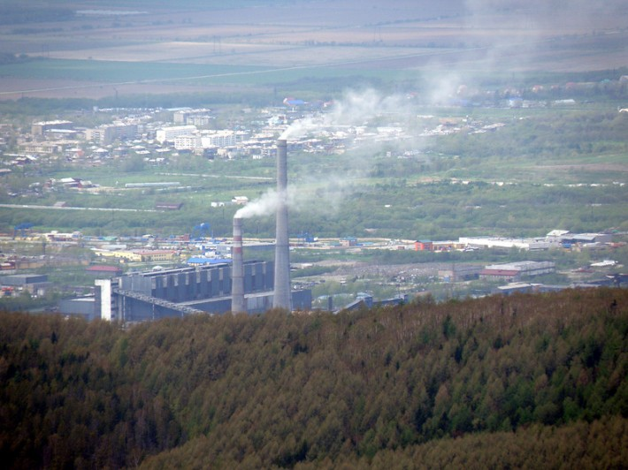
Южно-Сахалинская ТЭЦ-1. Ее трубы — как маяки:видны почти в любой точке города
Экология в городе очень плохая. В 2013 году Южно-Сахалинск занял шестое место в списке самых загрязненных городов страны. При том, что промышленного производства в Южно-Сахалинске практически нет! Если ехать с пригорода в центр, то можно отчетливо наблюдать смог, висящий над городом. Особенно хорошо это видно зимой, когда загазованность хуже рассеивается.
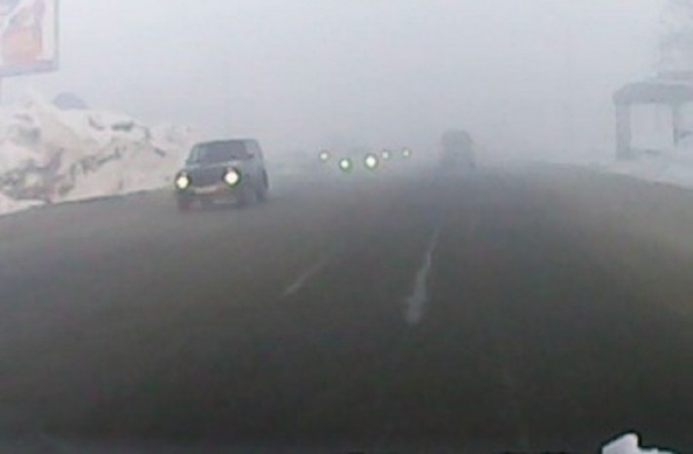
Смог в Южно-Сахалинске, январь 2014
Такое плачевное состояние экологии возникло из-за огромного количества автомобилей. По статистике, на каждого жителя города, включая младенцев и глубоких стариков, приходится по 1 машине. Немалое количество вредных веществ выбрасывает в воздух и ТЭЦ-1. Но в 2013 году ее перевели на газ, и жители Южно-Сахалинска очень надеются, что ситуация с экологией изменится в лучшую сторону.

Население Южно-Сахалинска
Южный — шестой по величине город на Дальнем Востоке. На 1 января 2014 года численность Южно-Сахалинска составляла 192,7 тысяч человек (третья часть населения Сахалинской области). Плотность населения города достаточно велика — 201 человек на 1 кв. км. В основном это трудоспособное население (65%), пенсионеров и детей почти поровну (18,5% и 16,5% соответственно). Средний возраст жителей Южно-Сахалинска 35 лет.
Южно-Сахалинцы достаточно образованные люди. По данным статистики, высшее образование имеют 42% респондентов, среднее профессиональное — 24%. Последние два года сохраняется хоть и небольшая, но положительная динамика рождаемости над смертностью. Женятся люди в 2 раза чаще, чем разводятся. В общем, по данным статистики, достаточно благоприятная обстановка.
Формально всех жителей нашего города можно разделить на три группы: русские, корейцы и гастарбайтеры. Русские — в основном приехавшие по переселению в середине 20 века, их дети и внуки. Корейцы — обрусевшие.
Удивительно, но после их депортации из Кореи прошло около 80 лет, а культура, обычаи и традиции своей исторической Родины сохранились их потомками неизменными. Нация трудолюбивая, умеющая зарабатывать деньги, но достаточно наглая. Из-за чего с русскими иногда возникают конфликты на этой почве. Но в большинстве своем, русские и корейцы живут дружно, хотя жениться предпочитают на людях своей национальности.
Чего нельзя сказать о мигрантах, просто наводнивших город. Продавцы, водители общественного транспорта, уборщики, грузчики, строители, чернорабочие. Зачастую малообразованные, плохо говорящие по-русски, не знающие правил и законов принимающей их страны. В городе постоянно проводятся рейды, и мигрантов, без права на работу и регистрации, выдворяют из страны, но меньше их как-то не становится.
В Южно-Сахалинске есть также армянская и татарская диаспоры. Но они малочисленны. Коренных малочисленных народов севера в городе практически нет.

Районы и недвижимость Южно-Сахалинска
Городской округ «Город Южно-Сахалинск» включает в себя город Южно-Сахалинск с планировочными районами Луговое, Ново-Александровск, Хомутово и пригород с населенными пунктами: с. Синегорск, с. Дальнее, с. Березняки, с. Старорусское, жилой квартал Весточка, с. Лиственничное, с. Санаторный, с. Ключи, с. Новая Деревня, с. Елочки.
Общая площадь города составляет 90 тыс.га или 900 кв.км (1 процент территории Сахалинской области), в том числе в городской черте 164,9 кв.км.
Сам Южно-Сахалинск поделен на 22 микрорайона и на 25 районов. Все эти кварталы и районы разные по величине, чистоте и удаленности от центра города, коим принято считать площадь Ленина.
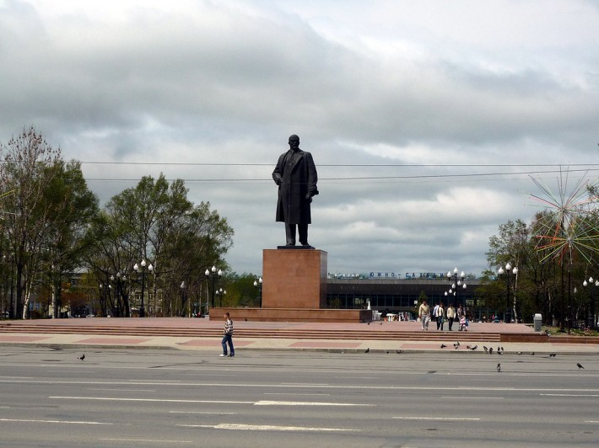
Площадь Ленина. Фото by yapet1 (http://fotki.yandex.ru/users/yapet1/)
Самыми грязными районами города считаются такие кварталы, как: 41 км, Шанхай, Владимировка, район Пивзавода, район Птицефабрики. Шанхай и 41 км. находятся в непосредственной близи от железнодорожных предприятий, а т.к. поезда на Сахалине отапливаются углем, вся копоть и гарь оседает на этих районах. Шанхай, как и Владимировка, еще к тому же частный сектор, который отапливается также углем, мазутом и дровами. Пивзавод и Птицефабрика расположены в низине города, и весь смог чаще всего оседает там.
Экологически чистыми считаются те районы, которые лежат севернее ТЭЦ-1 (Луговое, Ново-Александровск, Дальнее) и которые располагаются возле сопок на возвышенности (район санатория Аралия, улица Горького, «Зима-1», «Зима-2»).
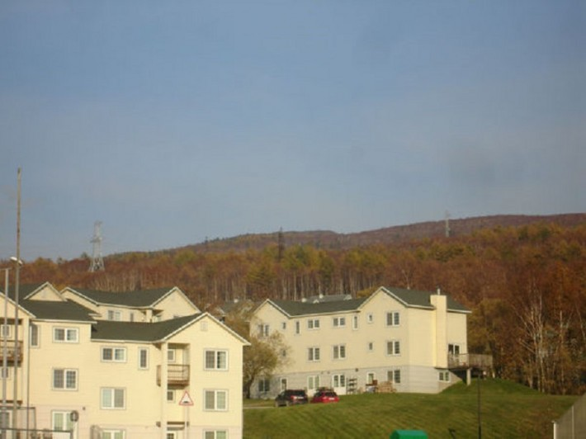
Мкрн. Зима, живут в основном американцы
Южно-Сахалинск — город пятиэтажек. Высоток мало. На весь город всего 108 построенных домов высотой выше 8 этажей. Самое высотное построенное жилое здание — 13-этажка по проспекту Победы. В 2014 году обещают сдать первый в области жилой дом в 16 этажей. Причина такой малоэтажной застройки проста — высокая сейсмическая активность региона. Трясет часто, и землетрясение в 4-5 баллов уже не считается для жителей Южно-Сахалинска чем-то экстраординарным.
Невозможно в Южном выбрать лучший район для проживания — в каждом есть и плюсы, и минусы. К примеру, самые экологически чистые районы находятся в неком отдалении от центра города и добраться до них на общественном транспорте будет уже сложнее. Так, в Дальнее ходят всего 2 маршрута, через каждые полчаса. А бывает так, что и не ходят. На автобусе в утренние и вечерние часы пик достаточно сложно добраться из пригорода. Автобусов мало и все они переполнены. Такси в Луговое, Ново-Александровск, Хомутово будут стоить в 2-3 выше, чем по городу, хотя ехать туда не так уж и долго.
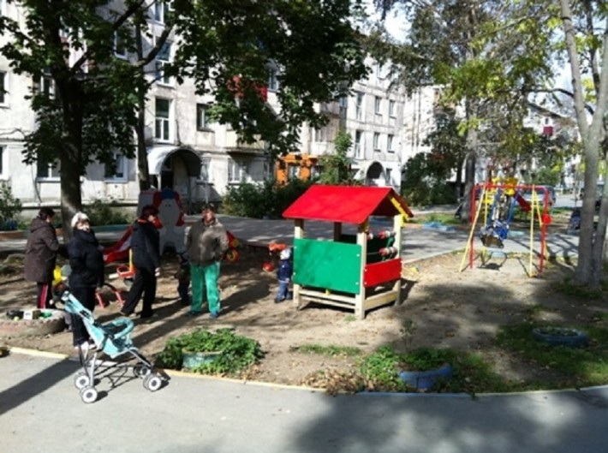
Мкрн. Черемушки
Если рассматривать центральные микрорайоны, то они все схожи — есть вся необходимая инфраструктура: школы, детские сады, магазины, достаточное количество маршрутов общественного транспорта, «шаговая доступность» до торговых центров и достопримечательностей города и достаточно грязный воздух. Что касается внутри дворовых территорий, то в каждом микрорайоне они одинаковы — все требуют ремонта.
Хуже дела обстоят с частным сектором («Шанхай», «Владимировка») и коттеджными поселками («Октябрьский», коттеджный поселок по ул. Ленина за Птицефабрикой). Общественный транспорт ходит только по приграничным с этими районами улицам. Внутри районов маршрутки не ходят, да и дороги оставляют желать лучшего. Поэтому если у семьи нет машины, то идти до ближайшей остановки можно до получаса. Инфраструктуры в этих районах тоже почти нет. Если в «Шанхае» есть одна школа, то в других районах нет ничего вообще. Магазины, в основном, продуктовые, со скудным ассортиментом, и их не хватает. Поэтому жители этих поселков обычно закупаются в городе по пути домой. Обычно семья, живущая в частном секторе, имеет автомобиль на каждого взрослого члена семьи.
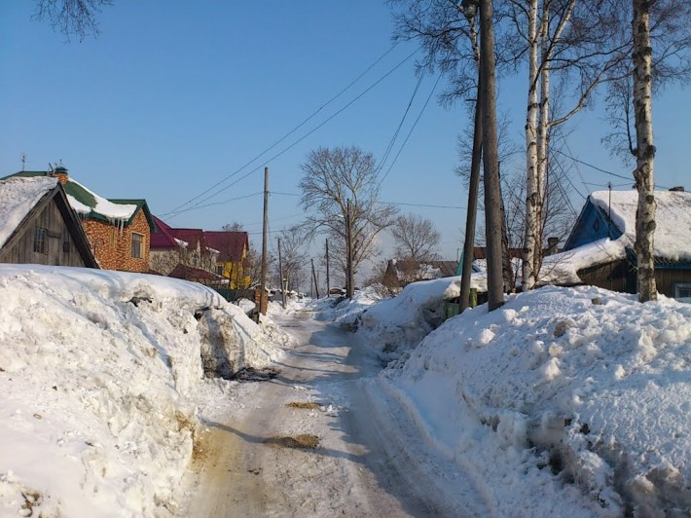
Шанхай. Фотография Дмитрия Федорова
Еще один минус частного сектора — автономность от города. Отопление печное либо бойлерное, вода из собственной скважины, в непогоду частые перебои с электроэнергией, в метели — запоздалая расчистка улиц. Но для многих горожан жить в своем доме за городом — это огромный плюс, поэтому желающих построить дом в этих районах очень много.
Рынок цен в областном центре формируется по своим, отличительным от других регионов, правилам. В последнее время отток населения из области незначительный. А, следовательно, сахалинцы решают жилищные вопросы в пределах области, в основном — Южно-Сахалинска.
Стоимость квартиры зависит от многих факторов: района, местоположения в районе, этажности, физического состояния, наличия ремонта и сроков продажи. В зависимости от количества ценообразующих факторов, цена квартиры может колебаться в пределах 2-10%. Всегда пользуются спросом однокомнатные квартиры, и в первую очередь увеличивается стоимость этого вида жилья.
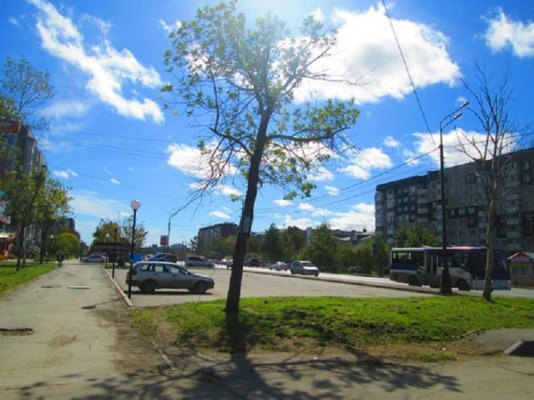
11 мкрн., пр. Мира
Цены на однокомнатные квартиры на вторичном рынке в феврале 2014 года составляют от 2400 до 3600 тыс. руб., индивидуальной планировки в «новостроях» от 3200 тыс. руб.
На двухкомнатные квартиры придется раскошелиться от 3200 до 5200 тыс. руб., в зависимости от года постройки жилья. Двушка в новостройке будет стоить начиная от 3600 тыс. руб.
Трехкомнатные «хрущевки» и «брежневки» продаются в пределах 3900 — 6150 тыс. руб. Цены на трехкомнатные квартиры новой планировки — от 5900 до 14700 тыс. руб.
Четырехкомнатные » апартаменты» продаются в пределах 4100 — 14000 тыс. руб., в зависимости от ремонта, многоуровневости квартиры и элитности жилья.
Несколько ниже стоимость недвижимости в планировочных районах Южно-Сахалинска. Так, рыночная цена однокомнатной квартиры в п/р Ново-Александровск составляет от 1350 до 2550 тыс. руб., диапазон двухкомнатных квартир инд. планировки составляет от 2500 до 3300 тыс. руб.; за «трешки» просят, начиная от 3100 тыс. руб.
Домов сталинской постройки в Южно-Сахалинске мало, но цена на квартиру в «сталинке» как правило будет выше на 10-15%, чем аналогичная «хрущевка» или «брежневка», даже несмотря на возраст такого дома. Считается, что «сталинки» теплее и добротнее построены.
Самое интересное в ценообразовании на недвижимость в Сахалинской столице, что стоимость квартиры никак не зависит от ее величины. К примеру, двухкомнатная квартира площадью 47 квадратов и двушка в 65 квадратных метров в одном и том же районе могут стоить одинаково. Это происходит потому, что зачастую собственники, желающие продать свое жилье, просто ориентируются на среднюю стоимость аналогичной квартиры, не особо уделяя внимание таким вещам, как квадратура и район (конечно, если это не совсем пригород).
К слову сказать, цены на новостройки обычно выше, чем на вторичное жилье. Это можно объяснить, во-первых, дороговизной строительных материалов, которые обычно завозятся с материка. Во-вторых, квадратура вновь построенного жилья выше, чем у вторичного, и тут как раз цена зависит от количества квадратных метров. Ну и в-третьих, под новостройки часто предлагается выгодный процент под ипотеку. Люди покупают в кредит квартиру, а продавая, пытаются еще и хоть как-то окупить проценты, выплаченные банку. Что тоже не может не сказаться на повышении цен на первичное жилье.
В Сахалинской области активно действуют программы «Жилье молодым», «Программа сейсмоусиления» и «Переселение из ветхого и аварийного жилья». Под эти программы выстраиваются целые микрорайоны новых домов: Аралия, Дальнее-1, Дальнее-2, Дальнее-3, микрорайон на ул. Долинской. Но несмотря на финансовую поддержку и контроль властей, качество домов оставляет желать лучшего. Да и остальными новостройками Южного, а строится сейчас большое количество жилья, многие недовольны. Поэтому, выбирая между новым жилым фондом и вторичным, многие покупатели собственности выбирают вторичное.
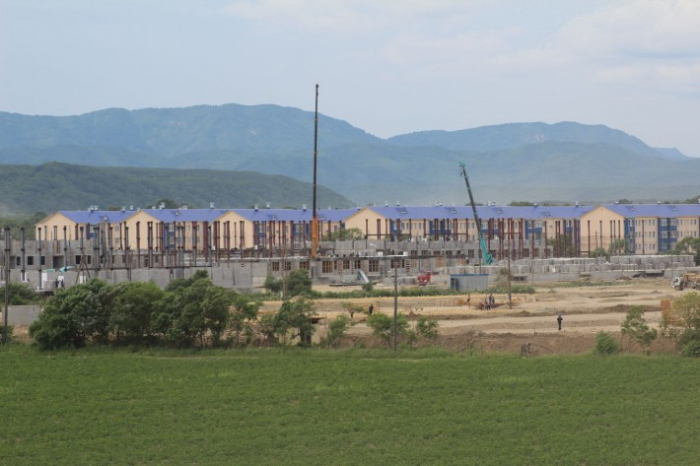
Строительство в Дальнем-3
Что касается цен на дома в частном секторе и коттеджи, то тут все зависит от размера дома, престижности района и наличия земли в собственности. Если участок в собственности, то цена коттеджа увеличивается наполовину. Самые дорогие дома в поселке Октябрьский (входит в состав Южно-Сахалинска). Цена недвижимости в этом районе начинается от 5200 тыс. руб. за дом, построенный на арендованной земле, и от 10600 тыс. руб., если участок оформлен в собственность.

Инфраструктура города

ЖКХ
Парадокс, но область, которая славится своими месторождениями нефти и газа, сама не газифицирована. В Южно-Сахалинске газ проведен только в некоторые районы пригорода. Программа газификации есть, и она внедряется, но так медленно, что жители уже не надеются когда-либо увидеть голубое пламя в своих квартирах. К великой радости горожан, ТЭЦ-1 наконец перевели на газ, но сумма за коммунальные услуги в квитанциях жителей осталась прежней.
В среднем за двухкомнатную квартиру в отопительный сезон придется выложить от 5 до 7 тысяч. Летом — 3-4 тысячи. Это без учета оплаты за электричество и других сопутствующих расходов (телефон, интернет и тп). Что касается общего положения дел в ЖКХ Южно-Сахалинска, то они налаживаются. Конечно, бывают прорывы, утечки, поломки (многие коммуникации требуют капитального ремонта), но все проблемы достаточно быстро решаются.
В последние годы активно идет замена изношенных коммуникаций. В 2013 году начата замена Физкультурного коллектора, от которого берет тепло и горячую воду треть города.
Кстати, про горячую воду. Очень многие приезжие в Южно-Сахалинск с удивлением рассматривают водонагреватели, именуемые в простонародье «титаны». Все дело в том, что горячая вода в домах южно-сахалинцев, за исключением нескольких районов, только в отопительный сезон. Поэтому такие вот титаны очень популярны у населения.

Детские сады и школы
В Южно-Сахалинске катастрофически не хватает детских садов! Существует огромная очередь детей двух-трех лет. Эта очередь возникает из-за детей предыдущих годов, которые не смогли в свой год получить путевку в сад (особенно это касается «летних» детей), а также детей мигрантов, находящихся за чертой бедности. Таким слоям населения место в детском саду дают вне очереди. Стоит ли говорить, что среди гастарбайтеров малоимущих большинство.
Частных детских садов в городе много, но лицензию на данный вид деятельности имеют единицы. Группы в таких садах маленькие, от 4 до 8 человек. В хорошие, рекомендуемые сады очередь расписана на год вперед, а в непроверенные просто страшно отдавать свое чадо. Да и стоимость частного сада на сегодняшний день составляет от 15 тысяч рублей, что может позволить себе не каждый родитель.
Но надо отдать должное, Сахалинская область пытается помочь маленьким жителям. В области действует программа «Обеспечение доступности дошкольного образования», и в 2013 году по ней построено 2 детских сада. На 2014 год предусмотрено строительство еще четырех.
В островной столице 39 школ. Места в них есть, по крайней мере, еще ни разу не говорилось о том, что будущий первоклашка не попал в школу из-за отсутствия мест. Но очереди все же есть. Все зависит от престижности школы и качества знаний. Одними из лучших образовательных учреждений являются: Гимназия № 1 имени Пушкина, Гимназия № 2, Лицей № 1, Лицей № 2. Родители, желающие отдать своих детей именно в эти учебные заведения, отстаивают огромные очереди, караулят ночами, ведут негласные списки, лишь бы попасть в желаемую школу.

Дороги и автомобильный транспорт
Дороги ужасны. Нет, последние два года активно ведется капитальный ремонт дорожного полотна, и это очень радует. Но проблемных участков в городе столько, что все положительные заявления мэра о выполненных участках просто тонут в массе недовольства автолюбителей.

Машинами Южно-Сахалинск переполнен. Если верить ГИБДД, в городе в 2013 году числилось более 200 тысяч автомобилей, в то время как жителей в городе — 190 тысяч. Из-за этого постоянно возникает проблема с парковками. Особенно остро стоит этот вопрос возле школ, детских садов и торговых центров. Во дворах тоже идет вечная борьба за место.
Автомобили, в подавляющем большинстве, японского производства. В основном, все они б/у, и абсолютно все — праворульные. В Южно-Сахалинске не безосновательно считают, что лучше взять подержанную японскую, чем новую, российского производства. Японское качество говорит само за себя.

Медицина
Врачей в городе не хватает. Город, да и область в целом, нуждаются в узкоспециализированных специалистах практически всех областей медицины. Например, укомплектованность акушерами-гинекологами составляет 59%, педиатрами 67%. Правительство области пытается решить эту проблему — на Сахалине действует программа кадрового обеспечения здравоохранения Сахалинской области на 2013-2017 годы. Согласно ей, молодым врачам с высшим образованием, которые приезжают в регион работать, выплачиваются подъемные в размере от 650 тыс. до 950 тыс. рублей из областного бюджета. Сумма зависит от выбранного района Сахалина. Молодым специалистам со средним медицинским образованием также выплачивают подъемные в размере 250 тысяч.

Предприятия и работа в Южно-Сахалинске

Вакансии
По данным службы занятости населения Южно-Сахалинска, город нуждается в таких рабочих как: сварщики, строители, штукатуры-маляры, слесаря и пр., т.е. в тех, кто работает руками. Предлагаемая на эти вакансии средняя зарплата составляет 30-45 тыс. рублей. Также на сайтах по поиску работы в большом количестве требуются продавцы, различного рода менеджеры, водители, инженеры. А вот юристами и экономистами город переполнен, и по данным направлениям хорошо оплачиваемую работу найти сложно.

Предприятия
Самые престижные предприятия с точки зрения работы и зарплаты — компании с зарубежным уставным капиталом. Это Эксон Нефтегаз Лимитед, Сахалин Энерджи и их подрядчики. В этих компаниях средняя зарплата составляет порядка 120 тысяч, и, естественно, попасть на работу в такие условия довольно трудно. Также высоко котируется Газпром.
В Южно-Сахалинске преобладающими отраслями промышленности являются энергетика и нефтегазовая отрасль. Самыми крупными промышленными предприятиями являются ТЭЦ-1 и Сахалинэнерго, Сахалинморнефтегаз, Сахалинская нефтяная компания.
Также к самым крупным предприятиям города можно отнести предприятия Сахалинского региона Дальневосточной железной дороги. В этих предприятиях вакансии рабочих специальностей (слесаря, машинисты, электромонтеры, монтеры пути) открыты всегда.

Сфера услуг
В Южно-Сахалинске огромное количество торговых центров, точек общепита, бизнес-центров. На любой вкус и достаток. Самым большим торгово-развлекательным комплексом, не только на Сахалине, но и на всем Дальнем Востоке, является «Сити-молл», в котором можно найти все — от сувенирных лавочек до ателье, не говоря уже о бесчисленных магазинах.
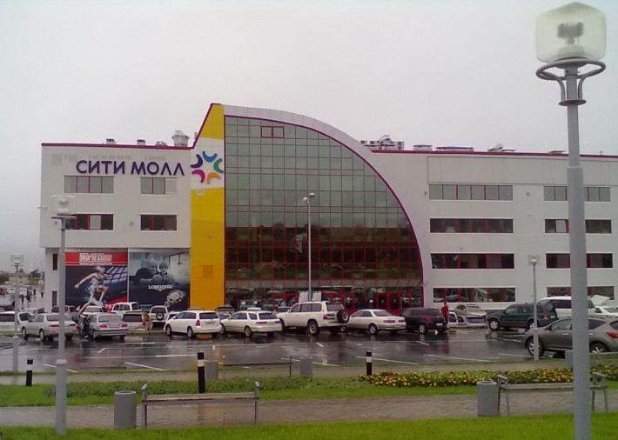
ТЦ «Сити-Молл» — самый большой в Восточной Сибири и на Дальнем Востоке
В Южном в последнее время появилось много сетевых магазинов: «Спортмастер», «Спортландия», «Связной», «Снежная королева», «Глория джинс» и тд. Радует, что цены в сетевых магазинах Южно-Сахалинска не отличаются от цен в других городах России.
Любителям кино на выбор 3 кинотеатра («Октябрь», «Комсомолец», «Самый лучший кинотеатр»), театралы непременно оценят «Чехов-центр» и Театр кукол, ценителям прекрасного и просто любопытным гражданам придутся по душе музеи города. В Южно-Сахалинске один из лучших парков отдыха на всем Дальнем Востоке, с множеством каруселей для детей и взрослых, детской железной дорогой, и даже с зоопарком. Южно-Сахалинцы любят свой парк еще и за красивое озеро Верхнее, и за множество тенистых аллеек, пронизывающих парк.
Также в Южном огромное количество различных по комфортабельности гостиниц, 7 различных банков с кучей филиалов по всему городу. Есть 3 местные телекомпании, несколько радиоканалов и множество печатных изданий.
В Южно-Сахалинске в последние годы возросло внимание к спорту. В 2013 году в городе открылся ледовый дворец «Кристалл», где тренируются маленькие фигуристы и хоккеисты, в 2012 году открыли ледовый комплекс «Арена Сити», в рамках программы «Спорт против подворотни» создано множество спортивных площадок во дворах Южно-Сахалинска и по области.
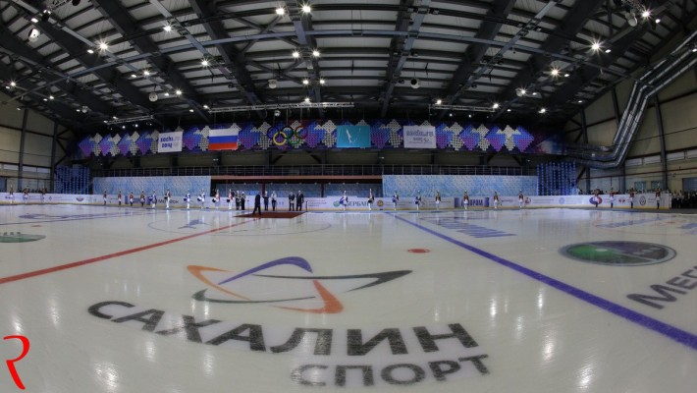
Дворец Кристалл

Цены
Цены на продовольствие, бытовые товары и одежду высоки. Основная причина этому — обособленность острова от континентальной части страны. Продукция, произведенная на острове, на 10-20% дороже, чем привозная. Местные производители уверяют, что продукция экологически чистая, хотя в свете последних скандалов в одном из совхозов острова, эти уверения ставятся под большое сомнение. Свежая рыба на рынке Южного стоит столько же, сколько и в супермаркетах столицы. То же самое можно сказать и про икру, и креветку. Парадокс, но это имеет место быть.
Вообще, все привезенные на остров фрукты и овощи, в подавляющем большинстве, завозятся из Китая. Качество таких продуктов оставляет желать лучшего, чем там пичкают их китайцы известно только им самим, но альтернативы нет, и поэтому приходится покупать, что есть.
Одежда и обувь на 70% китайского производства. Несмотря на большое количество магазинов, выбор в них однообразен, поэтому горожане стараются вещи покупать либо за пределами области, либо в интернет-магазинах, которые становятся все более популярными у населения.
Еще одна проблема — дороговизна билетов на самолет. Билет до Москвы туда-обратно в июне-июле 2014 года стоит 34 тысячи рублей. И то, если бронировать в феврале. Если покупать в день вылета, то стоимость может доходить и до 80 тысяч. Согласитесь, что не каждый может себе позволить такое удовольствие. Нет, конечно, авиакомпании проводят акции и скидки, и в зимний период билеты стоят дешевле. Да и федеральная программа существует, по которой молодые люди до 23 лет и пожилые — после 65 лет, могут рассчитывать на 50% скидку. Но что делать остальным, кто не подходит под эти критерии? Копить деньги, больше ничего не остается.

Достопримечательности Южно-Сахалинска
Визитной карточкой Южно-Сахалинска является областной Краеведческий музей, который располагается по Коммунистическому проспекту в здании классической японской постройки 1937 года. Следует отметить, что музей — единственный хорошо сохранившийся объект наследия японской культуры.
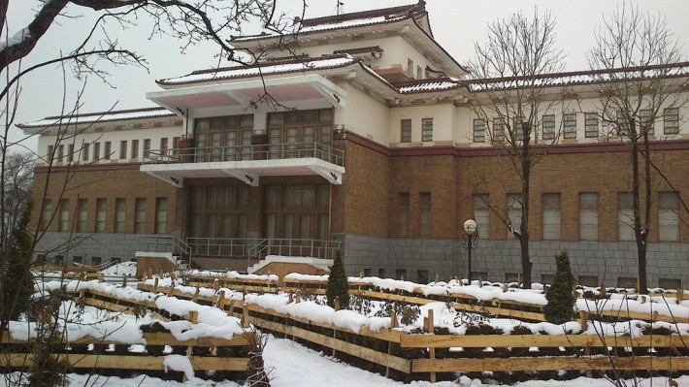
Краеведческий музей. Фото by int5-55 (http://fotki.yandex.ru/users/int5-55/)
В Южно-Сахалинске прекрасный туристический комплекс «Горный воздух», где зимой пропадает чуть ли не половина жителей города. На горе 7 трасс различной протяженности и сложности, работает канатная дорога с комфортабельными закрытыми кабинками и бугельный подъемник на западной и восточной трассах. На «Горном воздухе» создана вся инфраструктура — несколько кафе разного уровня, медпункт, прокат снаряжения, инструкторы, школа горнолыжного спорта. В общем, даже самый неподготовленный человек сможет встать на лыжи или сноуборд и сделать свои первые шаги в этих видах спорта. Предполагается, что к Олимпиаде в Пекине в 2018 году, «Горный воздух» будет реконструирован и расширен для тренировок олимпийской сборной. Все с нетерпением ждут этого момента.
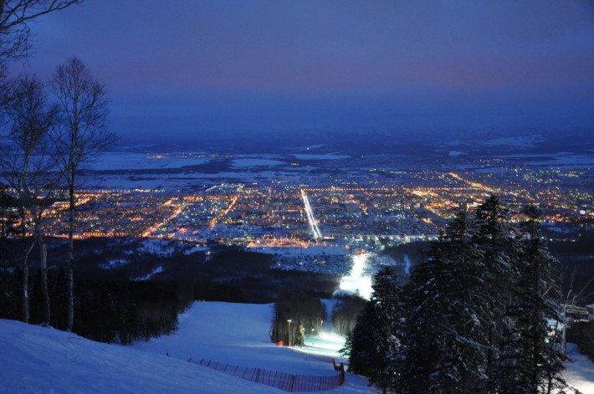
Вечерний Южный, вид с Горного Воздуха. Фото by uritsk (http://uritsk.livejournal.com/)
Чудесным украшением Южно-Сахалинска и духовным центром православия стал Воскресенский кафедральный собор, который был открыт и освящен совсем недавно — в 1995 году. Храм построен в древнерусском стиле и напоминает старинные Новгородские церкви. На территории собора расположена звонница, на вершине которой возвышается колокол весом в одну тонну. Найти собор не составит труда — находится он на пересечении Коммунистического проспекта и ул. Комсомольская.
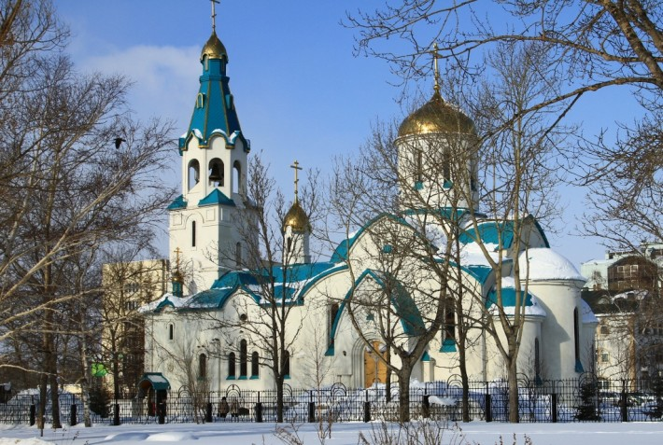
Воскресенский Кафедральный собор. Фото by Елена (http://fotki.yandex.ru/users/linalenok/)
Еще одной жемчужиной города является литературно-художественный музей книги А.П. Чехова «Остров Сахалин». Чехов был на Сахалине в 1890 году, 2 месяца занимался переписью населения, общался с каторжанами. Свои наблюдения он описал в книге «Остров Сахалин», являющейся наиболее полной «энциклопедией» о Сахалине XIX века. В 2013 году музей переехал в новое современное здание на проспекте Мира.
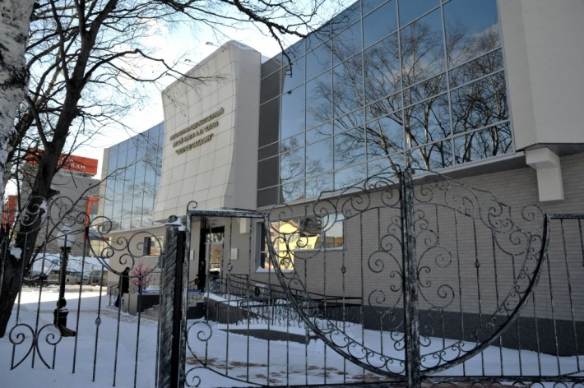
Музей Чехова
Нельзя не рассказать про международный кинофестиваль «Край света», который в 2013 году проводился уже в третий раз. На кинофестиваль приезжают именитые режиссеры и актеры, как российские, так и зарубежные. Показываются фильмы, проводятся мастер-классы. Несомненно, это одно из главных культурных мероприятий города. Проводится кинофестиваль на трех площадках города — ккз «Октябрь», ккз «Комсомолец» и «Чехов-центр».
Ну и конечно, самая большая достопримечательность не только Южно-Сахалинска, но и области в целом — это море. Так как наш город расположен в южной оконечности Сахалина, то добраться до моря не составит труда. Причем в разных направлениях — на побережье Охотского моря, к Татарскому проливу или заливу Анива. При этом ехать до моря придется максимум 2 часа. Море прохладное, летом редко когда доходит до 25 градусов, но сахалинцы — люди закаленные, поэтому летом народу на пляжах очень много.
Еще одно из водных развлечений — это рыбалка. Зимой все едут за корюшкой и навагой, летом — за лососевыми, камбалой, карасем. Также в почете у наших жителей собирательство гребешка, морского ежа, трубача. Редко когда выезд к морю обходится без свежевыловленных деликатесов.
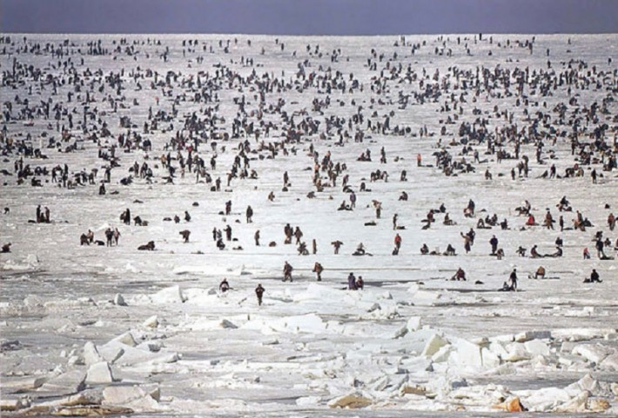
Зимняя рыбалка
В общем, есть в городе Южно-Сахалинске и плюсы, и минусы. Наверное, приехавшим жить в столицу Сахалинской области, сложно будет приспособиться к жизни островитян, но для коренных горожан, или долго тут проживших, уже не кажутся такими дикими цены, дороги и тд. Они могут не замечать грязи на улицах, уже не реагируют на подачу горячей воды только в отопительный сезон, умеют радоваться тому, что имеют, наслаждаться красотой и природой Южного в частности, и области — в целом.

